**建筑设计说明**

公共建筑

|  |  |
| --- | --- |
| 工程名称 | 黉舍绿忆&绿色校园——大学生活动中心 |
| 工程地点 | 辽宁-锦州 |
| 设计编号 |  |
| 建设单位 |  |
| 设计单位 |  |
| 设 计 人 |  |
| 校 对 人 |  |
| 审 核 人 |  |

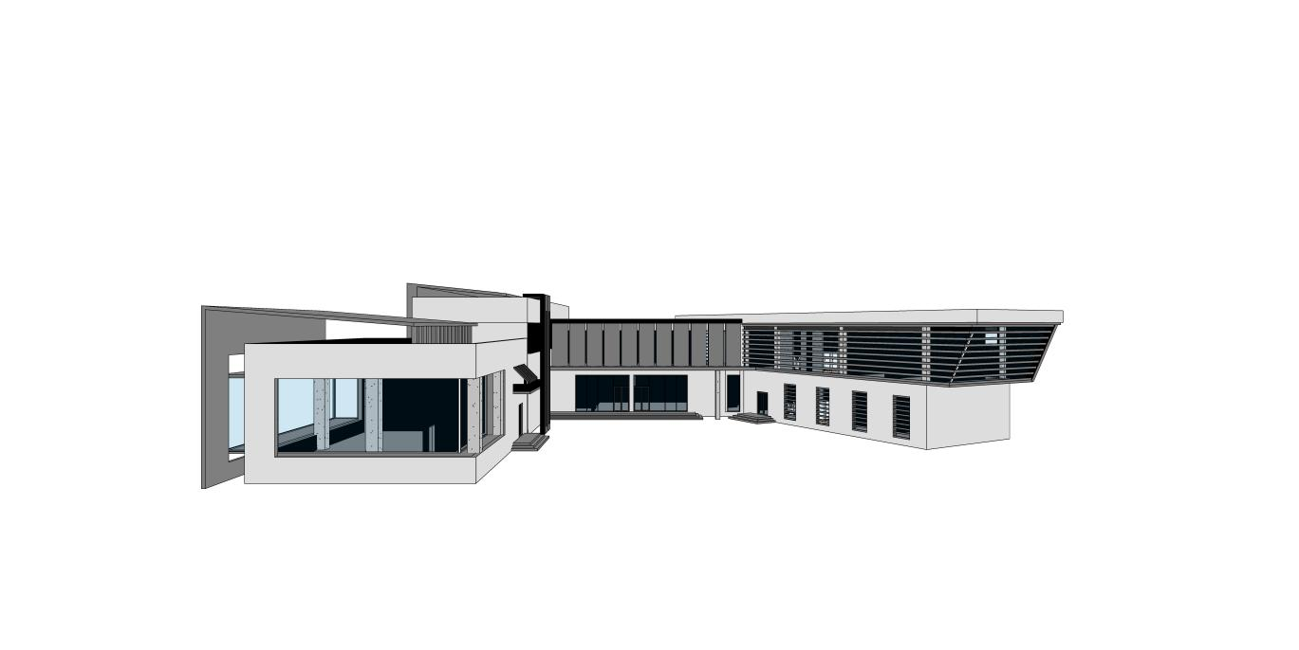

|  |  |
| --- | --- |
| 采用软件 | 斯维尔节能设计BECS2020 |
| 软件版本 | 20200505 |
| 研发单位 | 北京绿建软件股份有限公司 |
| 正版授权码 |  |

# 建筑概况

|  |  |
| --- | --- |
| 工程名称 | 黉舍绿忆&绿色校园——绿色建筑设计大学生活动中心 |
| 工程地点 | 辽宁-锦州 |
| 气候子区 | 寒冷II（A）区 |
| 建筑面积(Ao) | 地上1540.27㎡ 一层904.74㎡ 二层635.53㎡ |
| 建筑层数 | 二层 |
| 建筑高度 | 10.85m |
| 结构类型 | 混凝土结构 |

# 评价依据

# 1、《中华人民共和国工程建设标准强制性条文》（2013年版）/2《民用建筑设计统一标准》（GB50352-2019）

# 2、《无障碍设计规范》（GB50763-2012）

# 3、《建筑设计防火规范》（GB50016-2014）（2018年版）

# 4、《建筑内部装修设计防火规范》（GB50222-2017）

# 5、《民用建筑热工设计规范》（GB50176-2016）

# 6、《民用建筑隔声设计规范》（GB50118-2010）

# 7、《建筑工程建筑面积计算规范》（GB/T50353-2013）

# 8、《公共建筑节能设计标准》(GB50189-2015)

# 9、《辽宁省公共建筑节能(65%)设计标准》(DB21/T1899-2011)

# 10、《绿色建筑评价标准》(B/T50378-2019)

# 11、《办公建筑设计标准》(JGJ/T67-2019)

# 12、《建筑节能与可再生能源利用通用规范》(GB55015-2021)建设目标及关键绿色设计指标

1. 本项目建设目标率绿色建筑二星级。
2. 方案设计阶段严格按照绿色建筑设计规范及评价标准进行设计。
3. 本项目总平面布局结合当地主导风向，合理进行建筑布局。
4. 经日照模拟分析，本项目不影响周边居住建筑的日照。
5. 建筑造型要素简约，外立面有功能性构件附着。

**4 建筑设计**

1. 建筑外立面根据气候条件设计成可呼吸的玻璃幕墙。夏季利用双层玻璃幕墙的“烟囱效应”，减少进入室内的太阳辐射，起到隔热的作用，降低室内空调能耗。冬季利用玻璃幕墙的“温室效应”，提高围护结构的保温能力，降低采暖能耗。屋顶采用绿化屋顶，屋顶绿化可以减少房间空调用电量 18%，而且室外温度越高，屋顶绿化的节电效果越大。节能设计各项指标满足《公共建筑节能设计标准》GB50189-2015、《辽宁省公共建筑节能（65%）设计标准》(DB21/T1899-2011)及《建筑节能与可再生能源利用通用规范》(GB55015-2021)。节能设计气候分区为寒冷Ⅱ(A)区，节能率为72%甲类建筑。
2. 建筑构造优先按被动措施，优化建筑体型和内部空间布局，充分利用天然采光，尽可能使每个空间能满足自然采光。自然通风，外围护结构,采用保温、隔热、遮阳等措施，降低建筑的采暖、空调和照明系统的负荷，提高室内舒适度。建筑采用南北向布置的最佳朝向。
3. 应采取措施保障室内热环境。本建筑采用非集中供暖空调系统，部分房间采用通风率为22%的通风地板，提供保障室内热环境的措施或预留条件。
4. 建筑建筑采用可开启外窗通风，可开启面积不小于外窗总面积的 30%。幕墙具有可开启部分。
5. 在疫情后我们开始考虑空间转换，通过移动移动隔墙技术进行日常与疫情的切换，室内空间的转换移动隔墙具有良好的气密性与加载HEPA滤网的中央空调能够完成医用负压室的构建，在疫情期间能够有效的避免病毒的传播。也可用于地震后应急医疗的构建。
6. 通过调整[太阳能电池板](https://baike.baidu.com/item/%E5%A4%AA%E9%98%B3%E8%83%BD%E7%94%B5%E6%B1%A0%E6%9D%BF/2982556?fromModule=lemma_inlink" \t "https://baike.baidu.com/item/%E5%A4%AA%E9%98%B3%E8%B7%9F%E8%B8%AA%E8%A3%85%E7%BD%AE/_blank)使其以最大角度接受太阳能，实现光伏追踪。
7. 建筑入口设置合理、方便出入。
8. 材料选用

A.使用地源热泵系统供暖制冷，保持全年温度恒定，夏季通过循环介质把地下的冷汲取出来供冷，同时把地上的热输入地下。冬季通过循环介质把地下的热汲取出来供热，同时把地上的冷输入地下。

B.太阳能窗帘是在窗帘上添加一种柔性的太阳电池板。这样既不影响窗帘的正常使用，还能在拉上窗帘的同时吸收太阳能并将其储存以备日后使用。若将房屋的四周都用这种窗帘来覆盖，那么一天将能够产生约16度的电能，足够一般家庭的使用。